多功能网络 DSP 数字功放

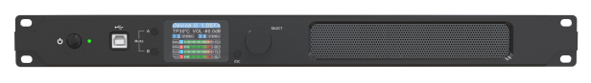

产品说明书 V1.0

目录
目录 2
第 1 章 简介 3
第 2 章 技术参数 4
第 3 章 功能结构 5
第 4 章 上位机软件简介 6
第 5 章 软件安装 6
5.1 运行环境 6
5.2 软件安装 6
5.3 软件运行 6
第 6 章 软件界面说明 7
6.1 初始界面 8
6.2 菜单栏 11
6.2.1 文件 11
6.2.2 设备 12
6.2.3 连接 12
6.2.4 预设 13
6.2.5 系统 13
6.3 扫描按钮 14
6.4 设置按钮 14
6.5 联调按钮 14
6.6 设备列表 15
6.7 本机 IP 地址 16
6.8 功能模块控键 16
6.9 功能模块界面 16
6.10 输入输出通道列表 17
第 7 章 功能界面介绍 17
7.1 输入模块主界面 17
7.2 测试信号功能 18
7.3 输入噪声门 19
7.4 输入均衡器(EQ) 20
7.4.1 功能按钮 20
7.4.2 多通道 EQ 曲线显示 21
7.4.3 EQ 控件 21
7.4.4 EQ 参数调节项 21
7.4.5 EQ 预设按钮 21
7.5 矩阵混音 22
7.6 输出均衡器 23
7.7 输出延时 24
7.8 输出压缩器 24
7.9 输出限幅器 25
7.10 输出模块 26
7.11 输入通道 26

7.12 输出通道 27
7.13 通道联调 28
7.14 设备列表 29
7.15 添加设备 30
7.16 设备管理 30
7.17 通道名称管理 31
7.18 通道拷贝 32
7.19 预设 33
7.20 固件升级 34

第 1 章 简介

该设备是一台多功能网络 DSP 数字定阻定压功放 2*450W@4Ω 、2*300W@8 Ω ，桥接 900W@8 Ω ，定压 70V/100V， 可实时远程监控功放状态，实时设置压缩器、限幅器、噪声门、参量均衡、矩阵路由、延时器等多种DSP 功能，简 洁的软件界面为客户提供简单的设置与操作体验，多种连接方式使其具有良好的可配置性和可拓展性，适合于各种 使用环境。
应用场合

●演艺中心
●体育馆
●会议中心
●零售店

●剧院
●酒店
●购物中心
●餐厅

功能特点
◆ DANTE 网络音频可选
◆ 网络 TCP/IP 控制，可实现多台设备管理
◆ 远程开关机
◆ 采用高分辨率全彩 IPS 液晶显示屏
◆ 内置 DSP 数字处理器
◆ 支持多种联机方式：USB、TCP/IP、RS232、RS485
◆ 可实时远程监控功放工作状态
◆ 现场可通过软件识别功放
◆ 支持平衡 XLR 输入与非平衡 RCA 输入
◆ 支持立体声、桥接、单声道、 自由矩阵模式,一键切换
◆ 输入灵敏度两档可调0dBu/6dBu,软件或彩液晶屏设置
◆ 上电状态可设置，Power On/Standby
◆ 定压定阻支持：100V、70V、8 欧、4 欧
◆ 软件控制，可同时控制媒体矩阵、专业处理器
◆ 宽电压运行 100-264VAC

第 2 章 技术参数

输入音量：
输入 EQ：
输入噪声门：
DSP 矩阵：
输出 EQ：
分频：
输入输出延时：
输出压缩器：
输出限幅器：
输出音量：
DSP 预设：
控制方式：
网络规格：
通道数：
功率：
桥接功率：
输出阻抗最小：
输入接口：
输出接口：
冷却：
增益：
最大输入电平：
信噪比：
频响：
THD+N：
采样率：
通道隔离度：
工作模式：
远程控制：
功放监控：
定压定阻：
DANTE (可选) ：
显示屏：
音源拓扑：
保护：
PC 软件：
重量：
尺寸：
供电：

静音、相位、 电平检测
15 段参量均衡
启控时间 1~2895ms、释放时间 1~2895ms、启控电平-120dBu~0dBu
2*2 矩阵
10 段参量均衡
Butterworth 斜率 6~48、Bessel、Linkwitz 斜率 12~48
输入：2*120ms 输出：2*20ms
软拐点、启控电平、启控时间、压缩比、释放时间
启控电平 0~49V、释放时间 1~2895ms
静音、相位、 电平检测
30 个预设位置
以太网、USB、RS485、RS232
TCP/IP、1000base-T/100base-TX、RJ45
2
2*300W@8 Ω 2*450W@4Ω
1*900W@8 Ω
每通道 4Ω ，桥接模式下 8 Ω
平衡输入 2*XLR；单端输入 2*RCA
2*Spoken；2*接线柱
双风扇智能控制
6dBu 灵敏度：30dB (29.5 倍) ；0dBu 灵敏度：36dB (31.1 倍)
8dBu (1.94V)
6dBu 灵敏度：94dB；0dBu 灵敏度：94dB
20Hz ~ 20kHz (±0.5dB)@1W，8 Ω
<0.1%@1W 到满功率
48K/24bit
<-70dB
立体声、桥接、单声道、 自由矩阵
远程开机、待机、DSP 监控
功放监控：温度、功率、电压、 电流
100V、70V、8 欧、4 欧
2 通道 DANTE
320*240 像素、IPS 硬屏、彩色
XLR Line-out
音频限制器、高温、直流、高频、短路、反电动势、峰值电流限幅器、浪涌电流 限幅器、开机延时、电源断路器保护、电源过压/欠压保护
软件可控制媒体矩阵、音频处理器、DSP 功放、有源 DSP 模块
3kg
483*300*44.5
电压输入 (100/264V AC)






第 3 章 功能结构
软开关

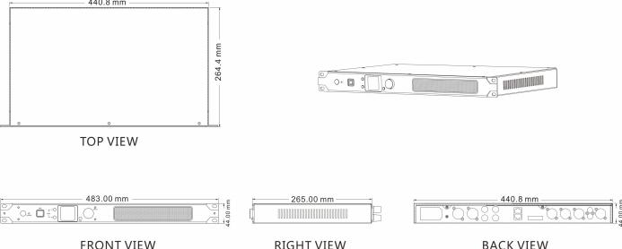

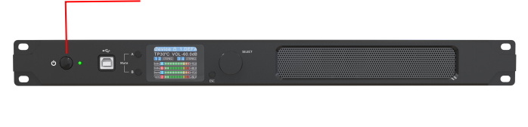
上电状态指示灯 USB (B 型) 接口

通道静音按键
彩色液晶显示屏
功能编辑按键 返回键

TCP/IP
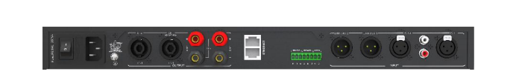
控制网口
XLR 线路输出
LINK OUT 平衡输入 2*XLR
功放输出
Spoken
功放输出 接线柱
电源接口及开关
(Dante 选配)

RS232
接地端子
单端输入 2*RCA
RS485
GPIO

第 4 章 上位机软件简介
设备管理软件是为用户对一台或多台机器的各参数进行快速交互的软件，可将机器各配置参数储 存到磁盘文件中，为进行多台机器或不同使用场所的预置场景配置及参数的切换与还原提供了十分方 便的手段。本产品执行效率高，界面结构清晰，本产品的 UI 采用自主研发的控件库，并针对客户的 需要可以进行个性化的定制与修改，加强了用户体验度。

第 5 章 软件安装

5.1 运行环境

软件适用于 WIN7/WIN8/WIN10 任意 x86/x64 的 Windows 且带有 Microsoft .NET Framework 4.0 运行库的操作系统。

5.2 软件安装

本软件为绿色版，绿色版的软件无需安装主程序，文件夹内包含如下文件或文件夹，缺一不可。 绿色版的软件不包含Microsoft .NET Framework 4.0 运行库，如有需要，请到微软官方网站下载安 装。

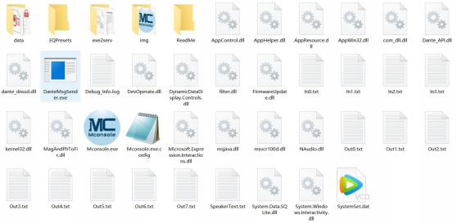

5.3 软件运行

操作步骤：双击文件夹上的可执行文件 ，进入软件主题界面如图 1.1 所示。

注意事项：
图 1. 2
部分连接方式不支持多个上位机同时开启，每台PC 请保持最多只开一个此软件。
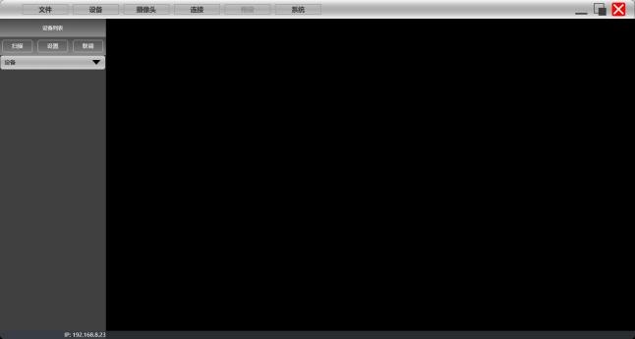
图 1. 1

第 6 章 软件界面说明

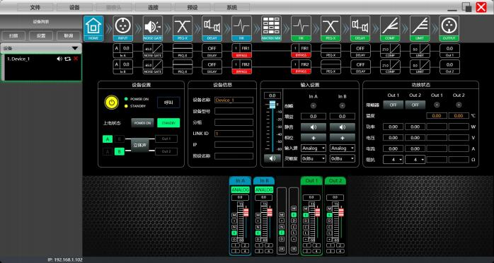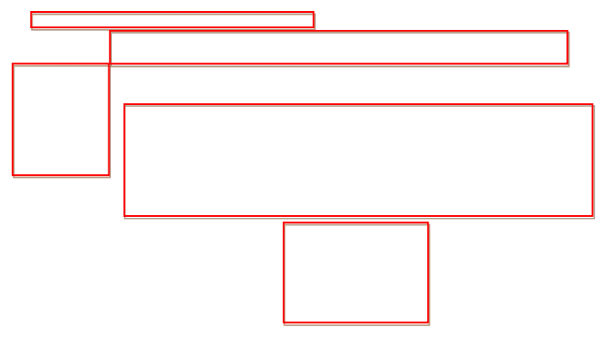
1
2 3 4

5

8
9
6
7

如图 1.2 软件主体界面中红色字对应位置的模块，各模块如下：

(1) 菜单栏
(2) 扫描按钮
(3) 设置按钮
(4) 联调按钮
(5) 设备列表
(6) 模块按钮
(7) 模块功能界面
(8) 输入输出通道列表
(9) 本机IP地址

6.1初始界面

设备设置

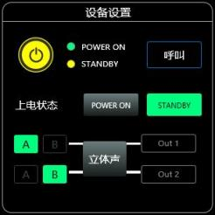
图 1. 3

① 如图 1.3，点击，可以使设备在 POWER ON 与 STANDBY 之间相互切换，绿色为 POWER ON 状态，黄色为 STANDBY 状态。
②点击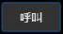 ，可以使连接的设备机身显示 屏和状态灯闪烁，可以从“功放设备堆”里快 速查找到自己所连接的设备。

③可选择上电状态
，
选择后硬开关开机后会直接切换到所选择的状 态。
④点击框体内按钮，可以快速切换路由状态， 共 4 种可选，分别为：立体声、单声道、桥接、 矩阵。

设备信息

① 如图 1.4，设备名称、分组、IP 可修改，修改方法为初 始界面左上角，设备-设备管理里面根据实际需求而进 行更改。
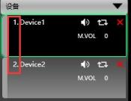
②设备型号、LINK ID 不能更改，LINK ID 为当上位机连接

多台设备时，所对应的 ID

③预设名称为当前使用的预设的名称。

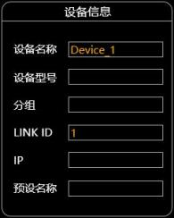
图 1.4

输入设置

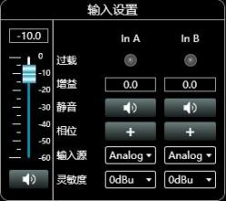
图 1. 5

① 如上图 1.5 所示，

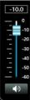

为总音量推指，可以用鼠标拖动，亦可以在输入框里

直接输入准



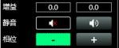
确数值。 为静音按钮。

②当输入削峰时，指示灯会亮灯，效果如下

③可快速设置增益，静音，相位。

(4) 多种 输入源可选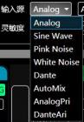。 Analog：模拟信号输入。
Sine Wave：正弦波测试信号。
Pink Noise：粉红噪声测试信号。
White Noise： 白噪声测试信号。
Dante ：网络音频信号输入。
AutoMix ：模拟信号与网络音频信号混音。

AnalogPri：模拟信号优先，在模拟信号和网络音频信号 同时输入时，优先播放模拟信号，模拟信号断开时自动 切换到网络音频信号继续播放。
DanteAri：网络音频信号优先，在模拟信号和网络音频 信号同时输入时，优先播放网络音频信号，网络音频信 号断开时自动切换到模拟信号继续播放。

(5) 支持 0dBu/0.774V、6dBu/1.546V 两档灵敏度切换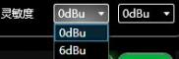。
0dBu 灵敏度：输入 0dBu 信号功放达到满功率输出，大于 8dBu 输入信号功放输入削波。 6dBu 灵敏度：输入 6dBu 信号功放达到满功率输出，大于 14dBu 输入信号功放输入削波。

功放状态

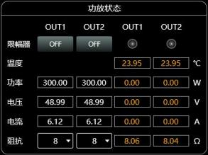
图 1.6





为限幅器开关；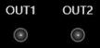当限幅器处于启控状态时，限幅
如上图 1.6，

温度，为设备内部功放温度； 左边白色数字框为限幅器限制的功率，右边橙色数字框为功放
器灯会亮起
；
左边白色数字框为限幅器限制的电压，右边橙
实时输出的功率。

色数字框为功放实时输出的电压。
左边白色数字框为限幅器限制
的电流，右边橙色数字框为功放实时输出的电流。左边白色数字
框为限幅器参考计算的阻抗，右边橙色数字框为检测到功放负载的阻抗。

6.2菜单栏

6.2.1文件

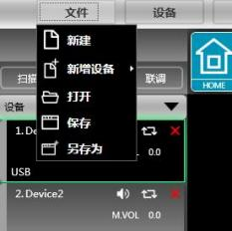
图 2.2“文件”菜单

如上图 2.2“文件”菜单：
1. 新建，软件在未连接设备时可在此菜单建立每一款设备的模型。
2. 新增设备，增加模拟设备，模拟设备不会对现有设备有影响。
3. 打开，从电脑磁盘上打开一个已有设备管理工程。
4. 保存，将当前设备管理工程保存于电脑磁盘中。
5. 另存为，将当前设备管理工程另存为一份文件。

6.2.2设备

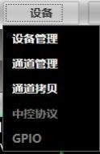
图 2.3“设备”菜单
如上图 2.3“设备”菜单：
1. 设备管理，查看或修改设备上下位机软件信息、设备名称及设备IP地址等。
2. 通道管理，设置每个输入输出通道的名称。
3. 通道拷贝，拷贝相同类型通道的参数。

6.2.3连接

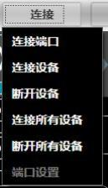
图 2.5“连接”菜单
如上图 2.5“连接”菜单：
1.连接端口，设置连接方式及端口号及波特率。
2.连接设备，连接并下载设备参数。
3.断开设备，断开已连接的设备。
4.连接所有设备，连接并下载设备列表中所有设备的设备参数。
5.断开所有设备，断开设备列表中所有已连接的设备。

12 / 34

6.2.4预设

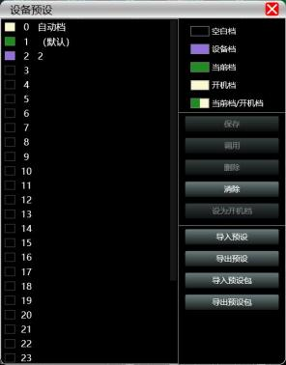
图 2.6“设备预设”
如上图 2.6“设备预设”
1. 保存, 选择保存的档位，将机器当前的所有参数保存到机器预设
2. 调用，将机器预设中已有的预设调用
3. 删除，删除已有预设，默认档不能删除和覆盖
4. 清除，删除机器里所有的预设
5. 设为开机档，选择某预设，设为开机档后，每次机器通电开机， 自动调用该预设参数
6. 导入预设，将电脑单个预设文件导入
7. 导出预设，将当前状态所有的参数导出到电脑中，生成单个预设文件
8. 导入预设包，将电脑多个预设包文件导入
9. 导出预设包，将机器预设内多个预设，打包成一个预设包导出到电脑中，生成预设包文件

6.2.5系统

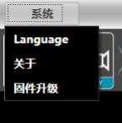
图 2.7“系统”菜单

如上图 2.7“系统”菜单：
1.Language，多语言切换。
2.关于，对当前上位机及设备版本信息。
3.固件升级，对设备的固件进行升级。

6.3 扫描按钮
如下图 2.8 进度显示框，点击“扫描”按钮后直接扫描当前设置的连接模式的所有设备，并显示 扫描进度
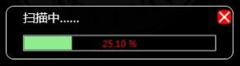
图 2.8“进度显示框”

6.4 设置按钮
设置扫描设备的连接模式，点击“设置”按钮，即会弹出如下图 2.9 端口连接界面，选中对应的 模式，设置对应的参数后确认即可，若设备端口有变动，可点击左下角的“刷新”按钮即时更新端口 列表。
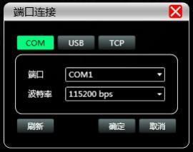
图 2.9“端口连接界面”

6.5 联调按钮
同时进行多个设备参数设置的功能，点击“联调”按钮，即会弹出如下图 2.10 组网联调界面， 左边框选择需要同时设置的设备，移动到中间框的组合分组中，再选择最右侧的分组设置参数，最后 按下“确定”按钮则分组功能生效，也可以用相同操作更正组网分组设置。

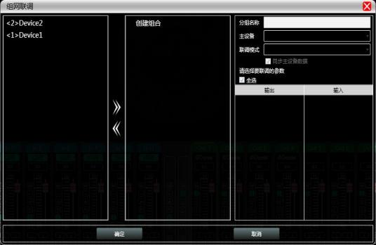
图 2.10“组网联调界面”

6.6 设备列表

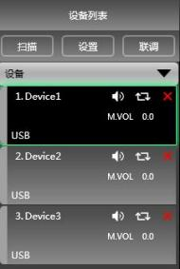
图 2. 11“设备列表”
当软件扫描到或手动新增模拟设备时，自动回将对应的设备添加到设备列表中，方便用户对所需 要的设备进行交互操作，及方便同时操作多台设备，如上图 2.11 设备列表所示。

6.7 本机IP地址

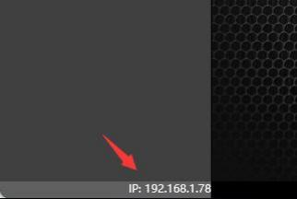
图 2. 12“电脑 IP 地址”
当软件打开时，则会自动获取当前电脑系统已生效的网络适配器对应网络连接的 IP 地址，显示 在软件左下角，方便管理设备 IP 地址。

6.8 功能模块控键

图 2. 13
为方便对设备不同参数进行交互，软件按功能顺序分为多个模块，用户若要对相应的模块进行操
作，则可用此模块控键打开、关闭、定位模块界面，双击为打开/关闭，单击为定位。

6.9 功能模块界面

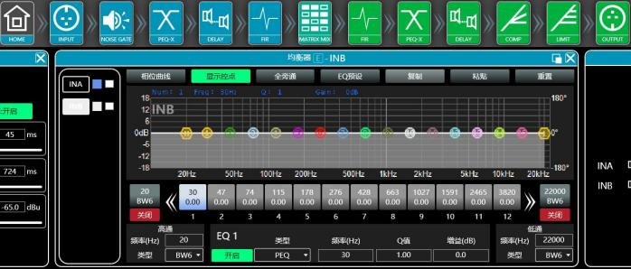
图 2. 14

各功能模块通过控键打开关闭，显示功能页面和详细参数，可以进行详细设置，自由对单个或多 个功能进行操作。可以左右拖动切换不同功能页面。

6.10 输入输出通道列表
可显示出各通道电平、增益、输入模式、通道名称等信息，控制对应通道增益、DSP 功能总开关， 可以打开输入输出通道分组联调功能，实现更强大的操作便利性。

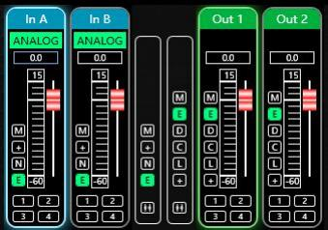
图 2. 15

第 7 章 功能界面介绍

7.1 输入模块主界面
双击模块按钮中的 ，弹出下图 3.1 通道输入模块

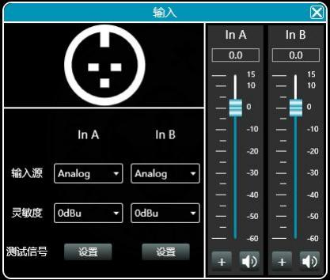
图 3.1“通道输入模块”
如图 3.1 所示，可对对应输入通道中的极性、静音、输入源灵敏度进行操作； 在灵敏度设置中，可以选择 0dBu、6dBu 两个档位

7.2测试信号功能

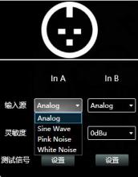
图 3.2“输入源”
在输入源中选择正弦波、粉红噪声、白噪声，然后可在测试信号设置中根据自己的要求设置对应 的参数来进行通道的测试。
测试信号产生设置中，三种测试信号都可设置生成对应测试信号的增益值，每种测试信号右侧的 开关按钮可控制测试信号是否生效，绿色为开启，红色为关闭，另外正弦波可设置频率，如图 3.3 所示。


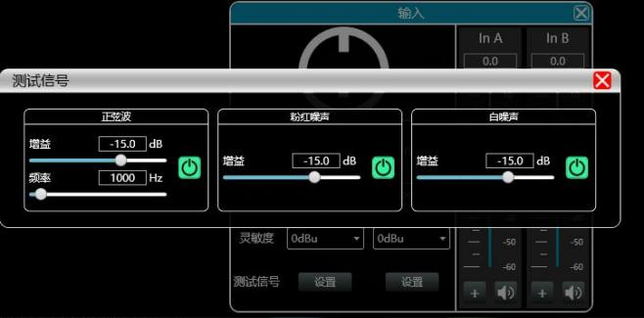
图 3.3“测试信号设置”

7.3 输入噪声门

双击模块按钮中的 ，弹出下图 3.4 输入噪声门设置模块。
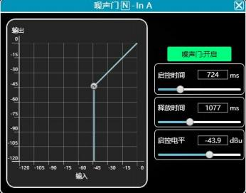
图 3.4“输入噪声门设置模块”
如上图 3.4，点击右上角噪声门开关可打开或关闭通道输入信号的噪声门功能，
绿色为开启，红色为关闭，而启控时间、释放时间、启控电平则启控电平为噪声门功能对应的参数，
均可拖动滑动条或在数值框中输入对应的数值。

在噪声门功能开启状态时，左侧图表中的点 |  | 可斜向拖动调整的值。

7.4 输入均衡器(EQ)

双击模块按钮中的 ，弹出下图 3.5 输入均衡器设置模块，模块右上角
按钮可将此
模块进行放大处理，放大后界面显示会更清晰。
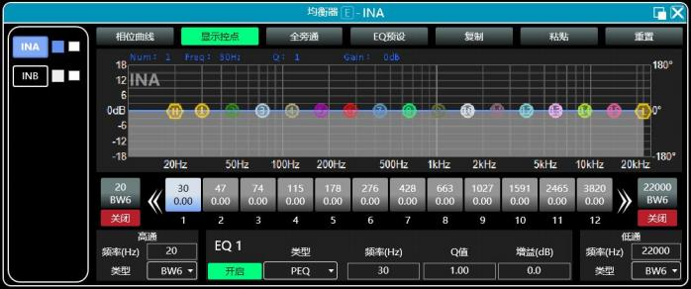
图 3.5“输入均衡器设置模块”

7.4.1 功能按钮

如上图 3.5 所示，顶部按钮功能分别为：
相位曲线：显示当前通道的相位曲线。
显示控点：显示或隐藏所有均衡控制点。
全旁通：同时开启或关闭当前通道的所有均衡器 EQ
EQ 预设：将当前的均衡器设置参数保存到电脑中，和调取覆盖现有的均衡器参数。 复制：复制当前均衡器参数值，可粘贴到其它输入通道中。
粘贴：与复制按钮组合使用，可粘贴复制功能所复制的均衡器参数值到当前通道中。 重置：重置均衡器参数为默认参数值。

7.4.2 多通道EQ曲线显示

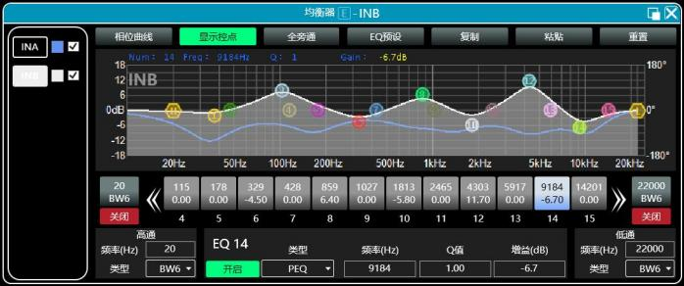
图 3.6

如上图 3.6 所示，左侧为每个通道的 EQ 曲线 显示开关，打开后即会在 EQ 曲线图表中画出对应通道 的曲线。

7.4.3 EQ控件

如上图 3.6 所示，曲线图表下方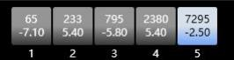，显示出所有的 EQ 控件及其详
细数值，可用于定位控件的位置，结合下面的 EQ 参数调节项，可精准调节每个 EQ 的参数值。

7.4.4 EQ参数调节项

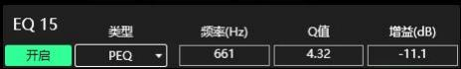
如上图 3.6 所示，EQ 控件下方是 EQ 参数调节项，可精准控制 EQ 的开关、类型、频率、Q 值、增益等 参数。

7.4.5 EQ预设按钮

如上图 3.6 所示，点击 EQ 预设按钮时即会弹出下图 3.7EQ 预设


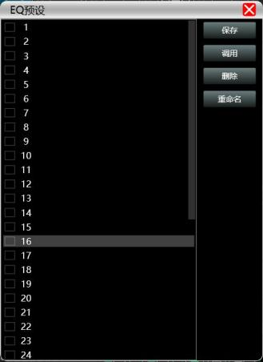
图 3.7

选择左边的档位列表对应的项，再点击右边功能按钮，即可实现均衡器设置参数的预设、调用、 删除、重命名功能。

7.5 矩阵混音

双击模块按钮中的 ，弹出下图 3.8 矩阵混音设置模块。

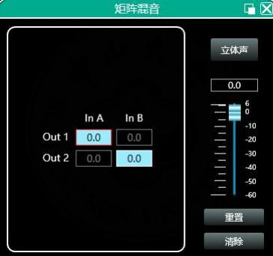
图 3.8“矩阵混音设置模块”
在上图中左侧对应输出通道，上侧对应输入通道，带数值的数值框为输入输出通道混音键，当混 音键为亮灯 (双击数值框可切换状态) 时，此输入通道和输出通道信号实现混音功能。
上图右侧部分包含矩阵混音的增益、重置按钮、清除按钮，点击左侧的数值框，再拖动矩阵混音 增益的滑动块或在数值框中输入数值，即可调整此矩阵块中的增益值；点击重置按钮，则会将矩阵混 音功能重置到初始一对一状态；点击清除按钮，则会将矩阵混音功能全部清除，设备的输入与输出无 对应关系。

7.6 输出均衡器

双击模块按钮中的 弹出图 3.9 输入均衡器设置模块的模块界面，功能及操作方式与
7.4 输入均衡器相同。
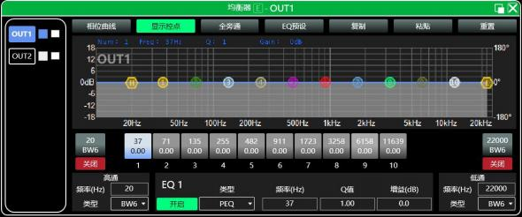
图 3.9
23 / 34


7.7 输出延时

双击模块按钮中的



，弹出图 3.10 输入延时设置模块的模块界面

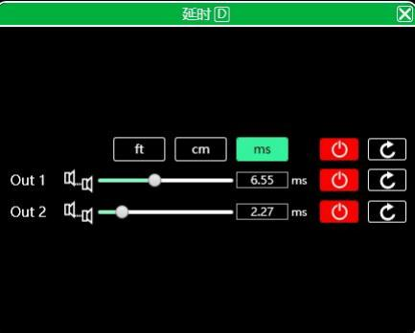

图 3.10“输入延时设置模块”
如上图 3.10，列出了所有输入通道的延时控制内容，拖动左边滑动条

可

中输入对应的数值，右侧为延时功能的开关， 可直接重置通道延时的默认值。
直观的调整对应通道的延时值的，或在数值框
红色为关闭，绿色为开启，最右侧重置按钮

7.8 输出压缩器

双击模块按钮中的



，弹出下图 3.12 输出压缩器设置模块

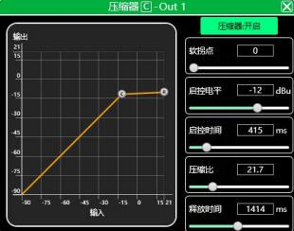
3.12“输出压缩器设置模块”

7.9 输出限幅器

双击模块按钮中的



，弹出下图 3.13 输出限幅器设置模块

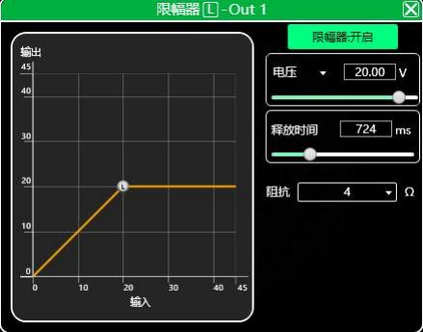
图 3.13“输出限幅器设置模块”

7.10 输出模块

双击模块按钮中的



，弹出下图 3.14 输出设置模块。

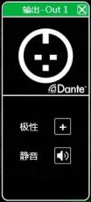
图 3.14“输出设置模块”
如上图，可控制对应输出通道的极性及静音设置

7.11 输入通道

在图 1.2 软件主页输入输出通道列表所示，左侧部分为输入通道如下图 3.15 输入通道。
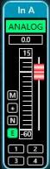
图 3.15“输入通道”
① 输入通道界面中由上到下内容包括：通道名称 、输入模式 、通道增益、功能按钮
、通道分组联调情况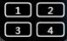。

② 其中通道名称、输入模式、通道分组情况都只能查看，无编辑功能。
③ 通道增益功能中，可以看到输入通道信号的电平状态。
④ 功能按钮中，由上到下按钮为：静音 、极性 、噪声门 、均衡器旁通 、延时 ，静音按钮 若为红色，则为静音状态外，其它按钮若为绿色，则为生效状态。
⑤ 通道分组联调情况显示的是默认 4 个通道联调分组，当对应数字框底色变为黄色 ，则表示此 通道已加入到第 2 组进行联调。
⑥ 在输入和输出通道中间的按钮栏 ， ，为对应所有输入输出通道该功能按钮的总开关，将会 直接对所有输入通道同时操作。

7.12 输出通道

在图 1.2 软件主页的输入输出通道列表所示，右侧部分为输入通道如下图 3.16 输出通道。
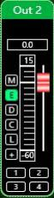
图 3.16“输出通道”

① 输出通道界面中由上到下内容包括：通道名称 、通道增益、功能按钮 、通道分组 联调情况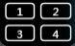。
② 其中通道名称、数字输出状态、通道分组情况都只能查看，无编辑功能；通道增益功能中， 可以看到输出通道信号的电平状态 。另外两部分 (增益数值框、增益滑动块) 为调整此 通道的增益值。
③ 功能按钮中，由上到下按钮为：静音 、均衡器旁通 、延时 、压缩器 、限幅器 、极 性 ，静音按钮若为红色，则为静音状态外，其它按钮若为绿色，则为生效状态。
④ 通道分组联调情况显示的是默认 4 个通道联调分组，当对应数字框底色变为黄色 ，则表示 此通道已加入到第 2 组进行联调。

7.13 通道联调

点击图 1.2 软件主页的输入输出通道之间的联调按钮，弹出如下图 3.17 通道联调界面。

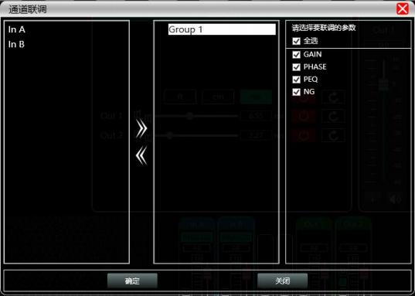
图 3.17“通道联调界面”

如上图，从左至右三个列表分为通道列表、分组列表、参数列表：
通道列表已列出所有的可联调的通道，可选中对应的通道后点添加按钮移动到分组列表中。
分组列表中已有 2 个分组，直接选中对应分组，通道列表若添加通道则会直接分到选中的组中，
若要移除可选中要移除的通道后点击添加按按钮下方的移除按钮即可移除到通道列表中。
参数列表则是分组列表中分组联调时可联调的参数，打上勾后则表示相同分组中的几个通道调节 参数时，其它通道会同时做出相同的调节。

7.14 设备列表

在图 1.2 软件主页的设备列表所示，如下图 3.18 设备列表。
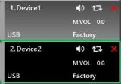
图 3.18“设备列表”
上图中为连接上的设备编号；为设备名称；为工厂名称(用户不能修改)；

若连接方式是 TCP，连上后工厂名称左侧为空位则会显示此设备的网络 IP 地址；若是 USB 方式，则 显示USB；串口方式连接，则显示具体使用的 COM 口；
由左到右分为静音按钮、状态刷新按钮、移除设备按钮，静音按钮可直接控制整台
设备的所有输入输出通道静音，状态按钮可即时刷新设备的状态，若设备在线，则最左侧位置会
变为绿色，移除按钮可直接在软件中移除此设备。
若需要对不同设备进行调试，可单击选择目标设备，功能界面则会更新为该设备功能页面。

7.15 添加设备

点击图 1.2 软件主体界面的菜单栏“文件”—“新增设备” ，即会弹出如下图 3.19 添加设备界
面，选中需要添加的虚拟设备型号，即可加到设备列表中。注意：虚拟设备不会连接真实设备。
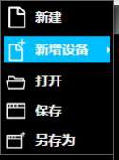
图 3.19“添加设备界面”

7.16 设备管理

点击图 1.2 软件主体界面的菜单栏“设备”—“设备管理” ，即会弹出如下图 3.20 设备管理界 面。

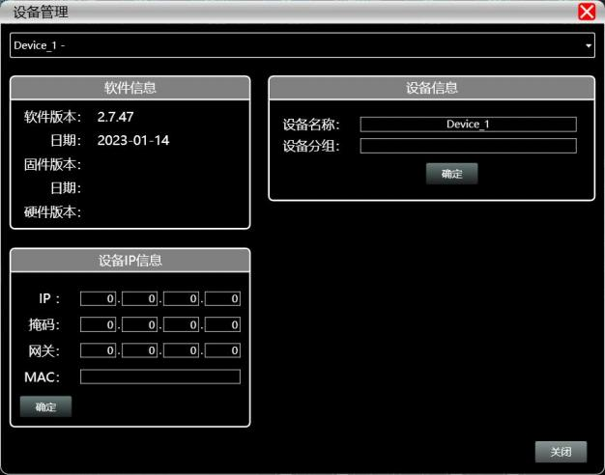
图 3.20“设备管理界面”
如上图，在顶部的设备列表中可选择目标设备管理界面显示的设备信息内容，设备管理界面分为 四块以下：
① 软件信息：显示当前设备的上下位机版本号及日期信息。
② 设备信息：显示当前设备设备名称、设备分组、工厂名称信息，工厂名称若要显示，需 要按下隐藏快捷键CTRL+ALT+F12，其中“设备名称”及“工厂名称”可录入新名称后点 击按钮进行保存操作。
③ 设备 IP 信息：若当前设备是以网络的信息连接，此处即会显示设备的 IP 地址、网关、 MAC 地址，其中 IP 及网关可录入新的信息并点击确定按钮进行保存并重启设备网络模块， 新录入的网络信息将会即时生效。

7.17 通道名称管理

点击图 1.2 软件主体界面的菜单栏“设备”—“通道管理” ，弹出如下图 3.21 通道名称管理 界面。

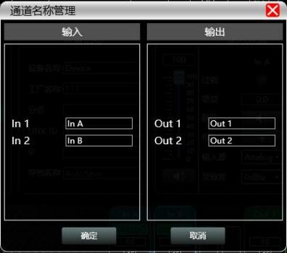
图 3.21“通道名称管理”

如上图，再对应的通道中录入通道的新名称后，点击确定按钮，即时保存并更新该通道的名称。注意 通道名称长度限制输入 5 个英文字母及数字。

7.18 通道拷贝

点击图 1.2 软件主体界面的菜单栏“设备”—“通道拷贝” ，弹出如下图 3.22 通道拷贝界面。
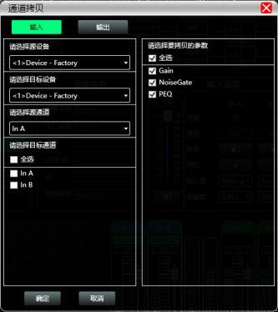

图 3.22“通道拷贝”

如上图，通道拷贝是先选择一个源设备的通道参数，拷贝到其他目标设备的目标通道，输入通道 与输出通道不可相互拷贝。左边为对应的通道，右边为拷贝的参数。界面顶部的“输入”“输出”按 钮可切换拷贝的通道类型。

7.19 预设

点击图 1.2 软件主体界面的菜单栏“预设” ，弹出如下图 3.23 预设界面。
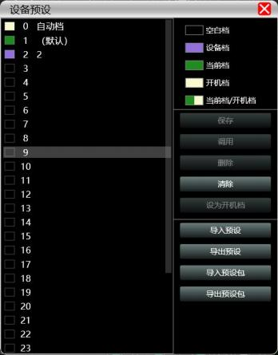
图 3.23“预设界面”
如上图，预设界面左边为档位，其中“0 自动挡”为系统档位，无法直接使用；“1 (默认) ”为 设备的默认档，只可调用，不能删除和覆盖，调用后设备参数会全部恢复为出厂默认参数；其它档位
可自由进行保存，调用，删除等操作。
预设界面右边功能按钮如下：
① 保存：保存现有设备参数到对应选中的预设中。
② 调用：调取选中的预设到当前设备的参数中。
③ 删除：删除选中的预设参数。
④ 清除：清除所有非系统预设的预设参数记录。
⑤ 设为开机档：将选中的档位设为设备下次开机时将自动调用该预设来进行工作的预设。
⑥ 导入预设：导入电脑系统中的单个设备参数文件，直接覆盖现有的参数资料。
⑦ 导出预设：将当前设备的参数另存到电脑系统中，生产单个设备参数预设文件
⑧ 导入预设包：导入电脑系统中的多个预设的参数包

⑨ 导出预设包：将设备预设中所有档位的参数导出到电脑系统中，生产多个预设的参数包 文件。

7.20 固件升级

点击图 1.2 软件主体界面的菜单栏“系统”—“固件升级” ，即会弹出如下图 3.24 固件升级界 面。

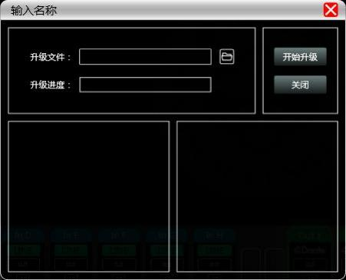
图 3.24“固件升级界面”
当设备下位机系统有更新时，获取到升级文件后，可打开如上图的固件升级界面，在“升级文件” 栏选中对应的升级文件后，点击右上角的“开始升级”，系统自动会将升级文件传输到下位机进行升 级操作，并在下方的进度框中显示操作日志。升级完成后，机器下位机会自动重启或者通过手动重启 机器，完成升级。

